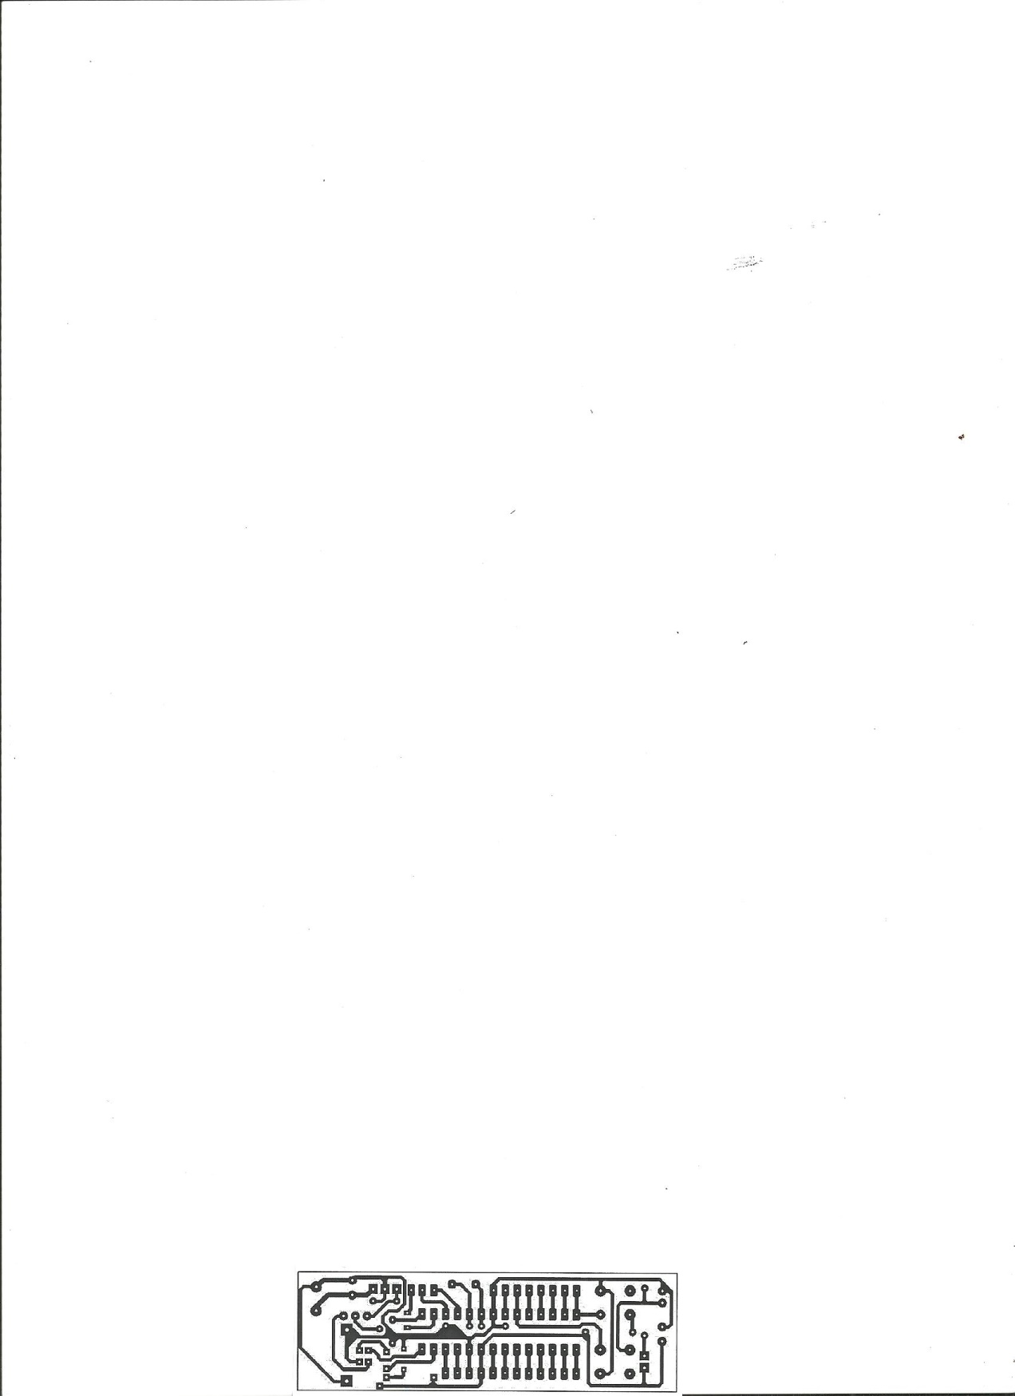

(2.5x8.2)cm

Regulador 7805

Puerto usb

2 switch de cuatro terminales

Cristal de 20MHz

2 capacitores de 22pF

1 capacitor de 220nF

1 capacitor de 100nF

2 leds

Pic 18F2550

Capacitor de 22uF

Capacitor de 10uF

15 Pines tipo macho

T-block de dos terminales

1 resistencia de 10kohms

1 resistencia de 470ohms

Base para CI de 28 pines